Пакистанские христиане вынуждены бежать из Кветты из-за нападений джихадистов

12 мая 2018
После волны джихадистских нападений христиане покидают Кветту - город на юге Пакистана.
15 апреля двое христиан были убиты, и четверо серьезно ранены, когда боевики на мотоциклах открыли огонь по прихожанам, выходящим из церкви. За две недели до этого, в пасхальный понедельник (2 апреля) боевики из проезжающего автомобиля убили еще четверых христиан. А в декабре 2017 года от взрыва, устроенного террористом-смертником в Вефильской мемориальной методистской церкви, погибло 9 человек и более 50 получили ранения. Ответственность за все три теракта взяла на себя террористическая группировка ИГИЛ.
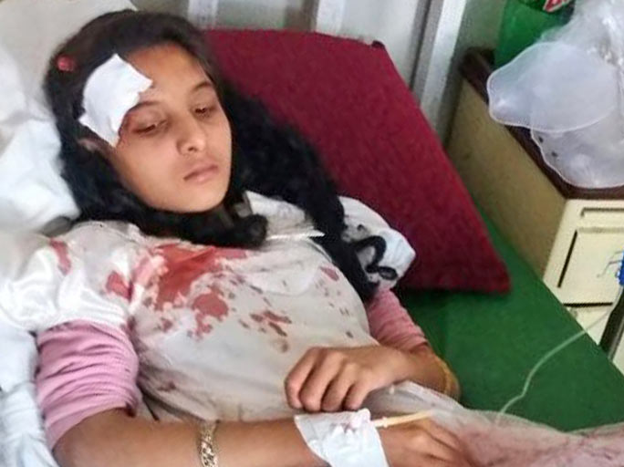
Девять христиан убиты и более 50 ранены в нападении на Вефильскую мемориальную методистскую церковь, 17 декабря 2017 года. По словам местного пастора, "верующим угрожают дальнейшими нападениями"
На условиях конфиденциальности один из христиан поделился с журналистами: “Много веков мы жили в Кветте, но из-за целенаправленных убийств христиан я потерял девять родственников и друзей. Многие близкие переехали в Карачи, и нам тоже придется покинуть Кветту так как ситуация становится все более опасной. Очень нелегко покидать родной город, но у нас не остается другого выбора”.
Вот, что говорит пастор Вефильской мемориальной методистской церкви представителям Фонда Варнава: “Мы находимся под угрозой дальнейших нападений, и местная полиция даже предоставила для нашей церкви определенную защиту. Я верю в Иисуса Христа, верю, что Его ангелы защищают нас. Некоторые люди уезжают, но Он с нами и дает нам в сердце храбрость, чтобы оставаться в Кветте”.

